Выполнение учащимися 5 класса практической работы по биологии
«Изучение поверхности кожи человека».

Информация для учителя

Место в учебном плане:
Для учащихся пятого класса, занимающихся по учебнику «Биология. 5 кл.: учебник / В.А. Самкова, Д.И. Рокотова. – М.: Академкнига/Учебник, 2015 г.» практическая работы «Изучение кожи человека» предусмотрена при изучении раздела 2 «По ступеням лестницы жизни». Ценность предложенной методической разработки в существенном углублении и расширении знаний учащихся о строении поверхности кожи, ногтевой пластины, волоса, в ознакомлении с практическими сферами деятельности человека, связанными с биологией (криминалистика, дактилоскопия), а также в возможности получения практических навыков рассматривания и описания отпечатков пальцев, тесно связанных с использованием учащимися таких методов исследования как: наблюдение, сравнение, описание.

Цель работы:

изучить с помощью лупы строение поверхности кожи разных участков руки: внешней (тыльной) стороны кисти, ладони, кончиков пальцев, ногтей, волос.

Оборудование, необходимое для выполнения работы:

- описание практической работы – по количеству учеников в классе, для удобства работы каждый учащийся должен получить свой индивидуальный экземпляр, в котором собрана вся необходимая для работы информация (приложен ниже как Индивидуальный экземпляр учащегося)
- ручные лупы – по количеству учеников в классе
- слайды «Строение волоса», «Строение ногтя», «Узоры пальцевого рисунка», «Детали папиллярного узора»
- заправленная подушечка для выполнения отпечатков пальцев
- влажные салфетки

Ход урока:

- Объявить тему урока, цели и задачи работы.
- Познакомить учащихся с ходом работы. Обратить внимание на записи и рисунки, которые учащиеся должны сделать в тетрадях. Из практики работы: зарисовать и ногтевую пластину, и строение волоса, учащимся, как правило, не позволяет время, ограниченное 45 минутами. Учитель предлагает на выбор: либо зарисовать ногтевую пластину, либо волос. Ещё один вариант: можно зарисовать и ноготь, и волос, но обозначить не все указанные части, а 4-5 на выбор самого учащегося.
- Используя слайды, рассказать учащимся о строении ногтя, волоса.
- Познакомить учащихся с понятиями дактилоскопия, криминалистика, папиллярный рисунок, рассказать о трёх основных узорах пальцевого рисунка, деталях папиллярного узора.
- Продемонстрировать правильность снятия отпечатков пальцев (перекатом слева направо). Обратить внимание на необходимость поддержания чистоты на рабочем месте.
- Указать критерии оценивания практической работы.
- Во время выполнения работы отвечать на вопросы учащихся, помогать снимать индивидуальные отпечатки пальцев каждому учащемуся, следить за ходом выполнения работы, напоминать делать соответствующие записи в тетрадях.
- По завершении работы собрать тетради.

Критерии оценивания:

Оценка «5» | - в тетради записаны вид работы, тема, цель  - верно даны ответы на вопросы пунктов 3, 4, 8 хода работы  - сделан отпечаток пальца  - верно определён тип отпечатка  - найдены и обозначены детали папиллярного узора  - зарисовано строение ногтя или волоса (на выбор)
Оценка «4» | - в тетради записаны вид работы, тема, цель  - имеются неточности в ответах или недостаточно полные ответы на вопросы пунктов 3, 4, 8 хода работы либо отсутствует ответ на один из вопросов  - сделан отпечаток пальца, верно определён тип отпечатка  - не найдены и не обозначены детали папиллярного узора  - зарисовано строение ногтя или волоса (на выбор)
Оценка «3» | - в тетради записаны вид работы, тема, цель  - не даны ответы на вопросы хода работы или ответы неверные  - сделан отпечаток пальца, определён тип отпечатка  - не найдены и не обозначены детали папиллярного узора  - имеются неточности при зарисовывании строения ногтя или волоса

При подготовке практической работы использована информация, находящаяся в открытом доступе в сети Интернет:
- Дактилоскопия. Википедия. https://ru.wikipedia.org/wiki/Дактилоскопия
- Папиллярные узоры на поверхности ладоней рук. Файловый архив студентов. https://studfile.net/preview/5970189/page:84/
- Характеристика, типы и виды волос и ногтей. Колганова Н.П. https://ppt-online.org/264407

Индивидуальный экземпляр учащегося
Практическая работа
Тема: Изучение поверхности кожи человека.
Цель:
изучить с помощью лупы строение поверхности кожи разных участков руки: внешней (тыльной) стороны кисти, ладони, кончиков пальцев, ногтей, волос.
Оборудование: ручная лупа

Ход работы:
- Возьмите увеличительный прибор – лупу.
- Рассмотрите с её помощью участок на тыльной (внешней) стороне кисти руки. Обратите внимание на волоски, имеющиеся на коже, а также на мелкие отверстия – поры.
- Рассмотрите строение кожи на внутренней стороне кисти – ладони. Ответьте на вопросы. Почему на внутренней стороне ладони кожа имеет многочисленные линии? На какой стороне кисти – внешней или внутренней - кожа более плотная? С чем это связано?
- Рассмотрите строение кончиков пальцев. Ответьте на вопросы. Какой участок пальца обладает наибольшей чувствительностью? С чем это связано?
- Сделайте чёткий отпечаток своего пальца. Пользуясь информацией на обороте листа, определите тип отпечатка: дуговой, петлевой, завитковый. На своём отпечатке попробуйте найти и обозначить детали папиллярного узора: начало и окончание папиллярной линии, слияние папиллярных линий, мостик, папиллярные точки, глазок, островок.
- Рассмотрите с помощью лупы строение ногтя. Зарисуйте строение ногтя в тетради.
- Рассмотрите с помощью лупы строение волоса на поверхности кожи. Зарисуйте строение волоса в тетради.
- Объясните, почему важно соблюдать правила гигиены.
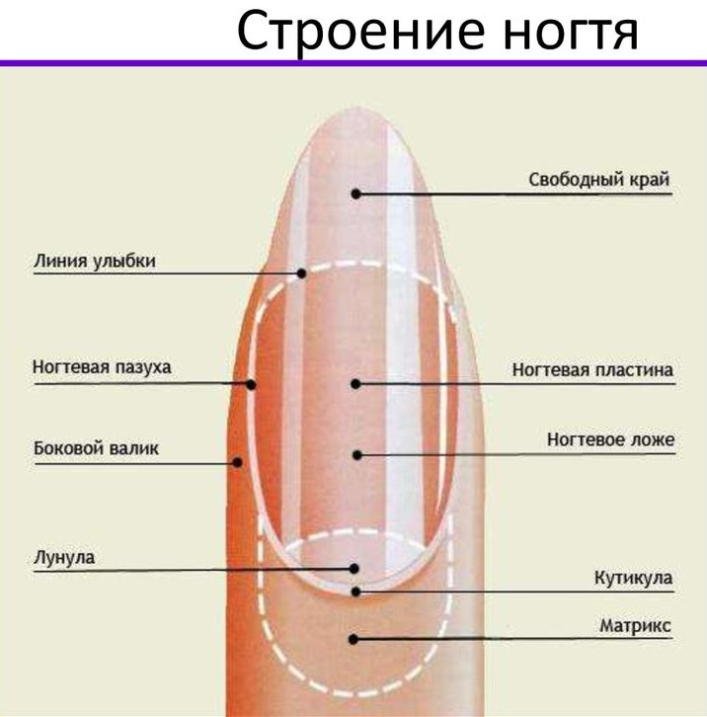
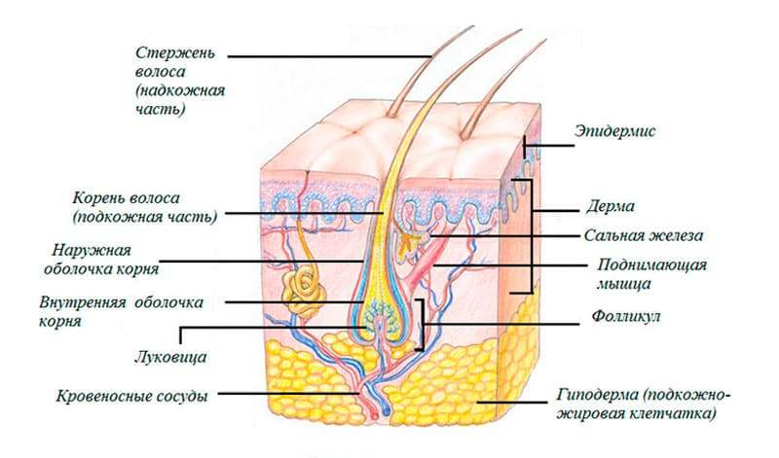
Дактилоскопи́я (от греч. δάκτυλος — палец и σκοπέω — смотрю, наблюдаю) — способ опознания (идентификации) человека по следам пальцев рук, основанный на неповторимости рисунка папиллярных линий кожи. Широко применяется в криминалистике.
Основана на идеях англичанина Уильяма Гершеля, выдвинувшего в 1877 году гипотезу о неизменности папиллярного рисунка ладонных поверхностей кожи человека. Эта гипотеза стала результатом долгих исследований автора, служившего полицейским в Индии.

